INFORME DE FISCALIZACIÓN AMBIENTAL

INSPECCIÓN AMBIENTAL

ENAMI - PLANTA SALADO

DFZ-2015-461-III-RCA-IA

 | Nombre | Firma
Aprobado | Claudia Pastore Herrera
Elaborado | Danilo Gutiérrez Bornes

TABLA DE CONTENIDOS
Tabla de Contenidos 2
1. RESUMEN. 3
2. IDENTIFICACIÓN DEL PROYECTO, INSTALACIÓN, ACTIVIDAD O FUENTE FISCALIZADA 4
3. INSTRUMENTOS DE CARÁCTER AMBIENTAL QUE REGULAN A LA ACTIVIDAD FISCALIZADA. 6
4. HALLAZGOS. 7
5. CONCLUSIONES. 8
6. ANEXOS. 9

RESUMEN.

El presente documento da cuenta de los resultados de la actividad de fiscalización ambiental realizada por la Superintendencia del Medio Ambiente, junto al Servicio Nacional de Geología y Minería (SERNAGEOMIN) de la región de Atacama, a la unidad fiscalizable “ENAMI – PLANTA SALADO” (RCA N°53/2000, RCA N°66/2002, RCA N°75/2007 y RCA N°145/2011)”, específicamente al Tranque de Relave el Gato. La actividad de inspección fue desarrollada durante el 07 de abril de 2015.

El motivo de la actividad de inspección ambiental correspondió a la situación de emergencia ocurrida en la Región de Atacama producto del evento hidrometeorológico ocurrido el 24 y 25 de marzo de 2015.

El proyecto “Electroobtención de Cobre de Soluciones de Lixiviación en Planta Salado”, RCA N° 53/2000, consistió en implementar un sistema alternativo de extracción por solvente y electroobtención para el proceso actual de soluciones de lixiviación, que se realiza durante el proceso de cementación en la Planta Salado del Titular. Para lo anterior, fue necesario incorporar un nuevo rectificador, incorporar un mezclador decantador, un quinto mezclador decantador y diversas intervenciones de la planta relacionadas fundamentalmente con sistemas de instrumentación y control, a objeto de lograr una capacidad final de producción de 200 ton/mes de cátodos.

Por otra parte, el proyecto “Ampliación Planta SX-EW en Planta Salado”, RCA N° 66/2002, contempló una ampliación de la capacidad global de la Planta SX-EW, desde 200 a 400 ton de cátodos al mes, debido a un escenario de mayor abastecimiento de minerales en la Planta Salado.

El proyecto “Ampliación Planta SX-EW a 800 TFM/mes Planta Salado ENAMI”, RCA N° 75/2007 consistió en un aumento en la capacidad de producción de cátodos de cobre electroobtenidos o cobre fino desde 400 TMF hasta 800 TMF mensual, considerando modificaciones, ampliaciones e incorporaciones en las siguientes etapas de procesos: área de chancado; pilas de lixiviación; disposición de ripios; y extracción por solvente y electroobtención.

Por último, el proyecto “Ampliación de depósitos de Ripios de Lixiviados, Planta El Salado”, RCA N° 147/2011, consideró la construcción y operación de un botadero de ripios lixiviados de Planta El Salado, que permitió dar continuidad operativa y mantuvo la actual capacidad de producción de la planta. Para implementar el botadero, se prepararon dos áreas separadas por un badén, ambas ubicadas al sector noroeste de la Planta. En la zona I se proyectó un depósito auxiliar, mientras que en la zona II se emplazó el depósito principal, acopiando en ambos lugares los ripios procedentes del proceso de lixiviación provenientes de Planta el Salado.

La materia relevante objeto de la fiscalización incluyó el Manejo de Depósitos de Ripios y de Relaves.

Durante la actividad de inspección se constató la existencia de aguas lluvias aposadas en la parte superior del botadero N°1 y canaletas parcialmente obstruidas en el mismo botadero.

Sin perjuicio de lo anterior y dado a que según lo constatado en terreno no existieron situaciones que pudiesen poner en riesgo la salud de las personas o el medioambiente, en relación al Manejo y Disposición de Relaves, se verifica conformidad respecto a las materias relevantes objeto de la fiscalización, posterior a la situación de emergencia ocurrida en la Región de Atacama producto del evento hidrometeorológico ocurrido el 24 y 25 de marzo de 2015.

IDENTIFICACIÓN DEL PROYECTO, INSTALACIÓN, ACTIVIDAD O FUENTE FISCALIZADA.

Antecedentes Generales.

Identificación de la actividad, instalación, proyecto o fuente fiscalizada:
Enami – Planta Salado
Región:  Atacama | Ubicación específica de la actividad, proyecto o fuente fiscalizada:  Localidad El Salado, a 36 km al sureste de Chañaral
Provincia:
Chañaral
Comuna:
Chañaral
Titular de la actividad, instalación, proyecto o fuente fiscalizada: Empresa Nacional de Minería. ENAMI | RUT o RUN:  61.703.000-4
Domicilio titular:  Mc Iver N°459, Santiago | Correo electrónico:  adiez@enami.cl
Domicilio titular:  Mc Iver N°459, Santiago | Teléfono: 02-24355000
Identificación del representante legal:  Viviana Ireland Cortez | RUT o RUN:  9.205.912-k
Domicilio representante legal:  Parcela Los Olivos s/n, Sector Punta del Cobre, Tierra Amarilla | Correo electrónico:  vireland@enami.cl
 | Teléfono: 052-2536131
Fase de la actividad, proyecto o fuente fiscalizada:
Operación

Ubicación y Layout.

Figura 1. Mapa de ubicación local (Fuente: Google Earth). Mapa de Planta Salado ENAMI, comuna de Chañaral
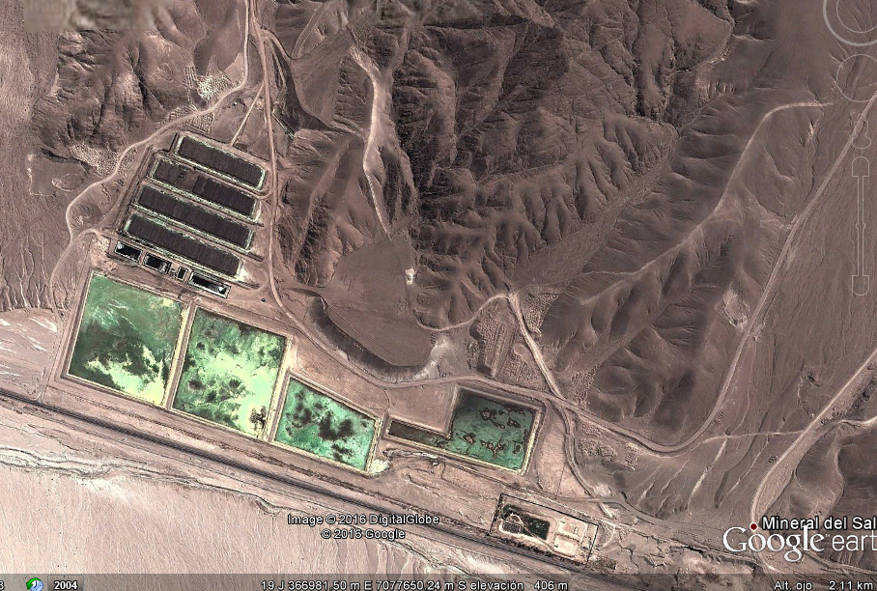
Coordenadas UTM de referencia
Datum: WGS 84 | Huso: 19 S | UTM N (m): 7077422 | UTM E (m): 366383

INSTRUMENTOS DE CARÁCTER AMBIENTAL QUE REGULAN LA ACTIVIDAD FISCALIZADA.

Identificación de Instrumentos de Gestión Ambiental que regulan la actividad, proyecto o fuente fiscalizada.

N° | Tipo de instrumento | N°/  Descripción | Fecha | Comisión / Institución | Nombre de la actividad, proyecto o fuente regulada | Comentarios | Instrumento fiscalizado
1 | RCA | 53 | 2000 | COREMA ATACAMA | Electroobtención de Cobre de Soluciones de Lixiviación en Planta Salado | Sin pertinencias | SI
2 | RCA | 66 | 2002 | COREMA ATACAMA | Ampliación Planta SX-EW en Planta Salado | Sin pertinencias | SI
3 | RCA | 75 | 2007 | COREMA ATACAMA | Ampliación Planta SX-EW a 800 TMF/mes Planta Enami Salado | Sin pertinencias | SI
4 | RCA | 147 | 2011 | CEA ATACAMA | Ampliación de Depósito de Ripios Lixiviados, Planta El Salado | Sin pertinencias | SI

Hechos constatados

De los resultados de las actividades de fiscalización, asociadas a los Instrumentos de Carácter Ambiental indicados en el punto 3, se puede indicar que los principales hechos constatados se encuentran a continuación. Respecto de otros hechos, estos se encuentran descritos en el acta de inspección ambiental:

N° Hecho constatado | Materia específica objeto de la fiscalización ambiental. | Exigencia asociada | Hallazgo
1 | Manejo de Depósitos de Ripios y de Relaves | Considerando 5. RCA 66/2002 en relación a “Emisiones y Residuos de Proyecto”.  b) (…) La implementación de zanjas intermedias de operación para la canalización de aguas lluvias, a medida que se van depositando los ripios, con el fin de evitar la saturación de la masa compactada ante la eventualidad de una lluvia. Las aguas que precipiten directamente sobre la superficie de los rellenos de lixiviado, deberán ser erradicadas antes de que tomen contacto con el talud, a fin de evita probables erosiones y cambios de geometría en conjunto.  Considerando 5 RCA 66/2002 en relación a “Plan de Contingencia”.  c) (…) El Titular indica que las futuras instalaciones productivas consignan las correspondientes medidas de prevención para evitar eventuales escurrimientos de material, tales como; el depósito de ripio contempla la construcción de un canal de desvío de agua lluvia, y las pilas tendrán un sistema de aislación para las correntías de aguas, entre otras.  Considerando 3.6. Letra a.2). RCA 75/2007 en relación a “Pilas de Lixiviación”.  (…) Construcción de un canal aguas arriba del depósito para desviar todo el curso de aguas lluvias hacia las quebradas naturales, no permitiendo de esta forma que se infiltren en el material depositado (…)  Considerando 3.8. Letra c). RCA 147/2011 en relación a “Obras Complementarias asociadas al Botadero ”  Se proyecta la construcción de obras de intercepción y evacuación, con el objetivo de evitar la infiltración en el depósito de ripios, aguas de la escorrentía superficial aportada por las quebradas aledañas producto de los caudales generados por las aguas lluvias, mitigando de esta manera las potenciales generaciones de drenaje ácido (…) | Durante la inspección, se constató en la parte más alta accesible al botadero de ripio N°2, la ausencia de canaleta perimetral de aguas lluvias en el sector este y norte; y el aposamiento de aguas lluvias sobre el material descargado en la parte superior del mismo botadero. Así también, a los pies del talud del mismo depósito, se constataron dos canaletas perimetrales parcialmente impermeables, una de ellas en un sector con rebalse.  Otro hallazgo encontrado en la inspección, fue en la terraza de lixiviación N°1, donde se constató a los pies de ésta, la canaleta de conducción de soluciones parcialmente obstruida.

Conclusiones

En consideración a los hechos constatados, es posible concluir que a pesar de encontrarse hallazgos, correspondientes principalmente al aposamiento de aguas lluvias, en el botadero N°1, se verifica conformidad respecto a las materias relevantes objeto de la fiscalización, posterior a la situación de emergencia ocurrida en la Región de Atacama producto del evento hidrometeorológico ocurrido el 24 y 25 de marzo de 2015.

Dicho resultado no obsta a que en el futuro se realicen nuevos procedimientos de fiscalización ambiental, y no lo exime de ninguna clase de responsabilidad que pudiese contraer por cualquier hallazgo respecto del instrumento que lo regula, que se produzca con anterioridad o simultaneidad a la(s) fecha(s) en que se efectuó la actividad de fiscalización ambiental, y no hubiera sido directamente percibido y/o constatado en la misma por el fiscalizador.

ANEXOS.

N° Anexo | Nombre Anexo
1 | Acta de Inspección Ambiental de fecha 08 de abril de 2015

